**끊임없는 학습 열의가 첫 프로젝트를 플레이 스토어에 출시하기까지**

대학교 1학년 때, **Unity**로 모바일 2D 프로젝트 ‘**바운티볼**’을 만들었습니다. 강의를 보고 따라 만드는 것이 아닌, 게임 개발에 흥미를 느껴 만드는, 자신만의 프로젝트였습니다.

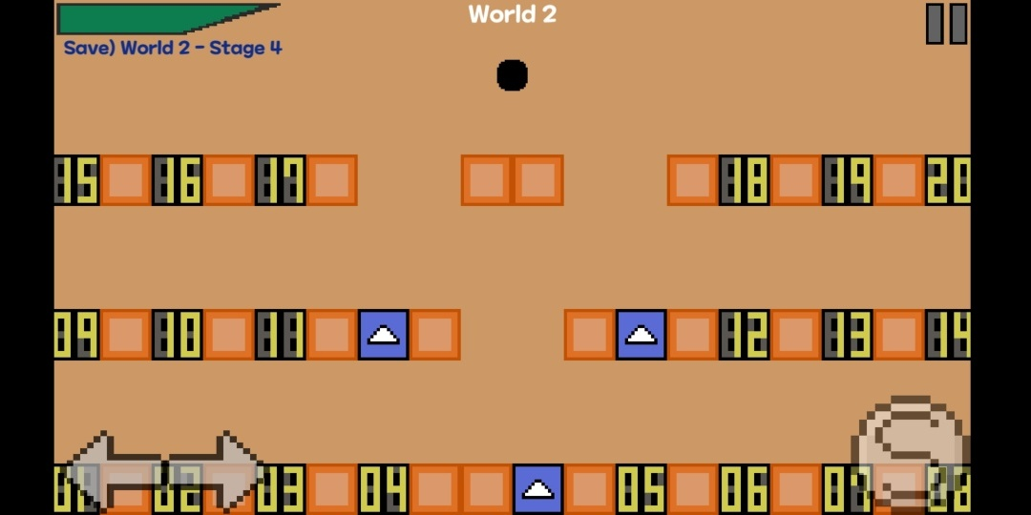

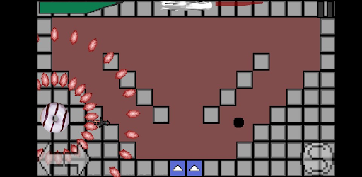

프로젝트 전체를 혼자 만들어서 당시에는 많은 난항을 겪었습니다. 그리드 레이아웃을 몰라서, 입장 버튼을 어떻게 배열해야 할지 고민했습니다. 그래서, 부산 인디 커넥트 페스티벌 2017년의 출품작인 ‘**HP 소드**’의 **플레이 가능한 메인 화면**이라는 요소를 차용했습니다. 또한, **Asset Store**를 많이 활용하지 않아서, **Steam**의 도트 툴인 **Aseprite**를 통해 직접 대부분의 스프라이트를 그렸습니다. 이후, ‘**바운티볼**’을 플레이 스토어에 게시했습니다.

군대 전역 후, 동기들의 후기를 토대로 난이도 조절을 위해, **USB**에 보관했었던 프로젝트를 다시 빌드 했습니다. 하지만, 패키지 명이 잘못됐다면서 정상 실행이 되지 않아, 당시에는 큰 혼란을 겪었습니다. 처음에는 기술적으로도 조악한 프로젝트여서 폐기할지 고민했습니다. 하지만, 기념비적인 첫 프로젝트를 폐기하기 아까웠으며, 동시에 이러한 오류의 원인을 확실히 알고 싶었습니다. 그래서, 의심되는 모듈을 하나씩 검증하다 보니, 사용하던 **Unity** 버전이 너무 오래돼, 새로 생성한 프로젝트도 정상 실행되지 않는다는 것을 알게 됐습니다. 결국, ‘**바운티볼**’의 **에디터** 버전을 최신 버전으로 바꾸니 정상 실행됐습니다. 이런 일을 겪고 나서, 프로젝트 버전 관리에 대한 필요를 느껴 **GitHub**를 알아보게 됐습니다.

**끊임없는 학습 열의가 멀티 서버, 머신러닝, 최적화까지**

이후,‘**바운티볼**’에서 사용한 구글 플레이 클라우드 모듈이 정상 작동하지 않아, 다른 방법을 찾아보았습니다. 그러다 **Firebase**에 대해 알게 됐고, 추가로 **Photon Engine**을 이용해 **멀티 서버** PC 3D 프로젝트‘**D**’를 만들었습니다.

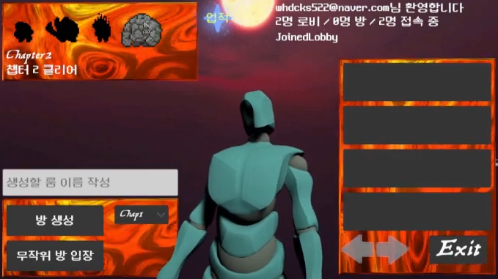

그다음으로는 ‘**바운티볼**’을 만든 경험을 토대로 모바일 2D 프로젝트 ‘**우리들의 폰게임**’을 만들었습니다. 난이도별 아이콘 배경으로 사용하기 위해 **셰이더**를 사용했습니다. 또한, 적 인공지능을 코드로 직접 구현하는 대신, **Unity ML**으로 구현했습니다. 학습시킬 때, 1명은 도망치고, 1명은 추격하도록 학습시켰더니, 적이 다수일 때, 서로 부딪혀서 제대로 이동하지 못하는 문제를 겪었습니다. 다음에 학습시킬 때는, 학습 환경을 실제 작동 환경과 유사하게 해야 한다고 다짐했습니다.

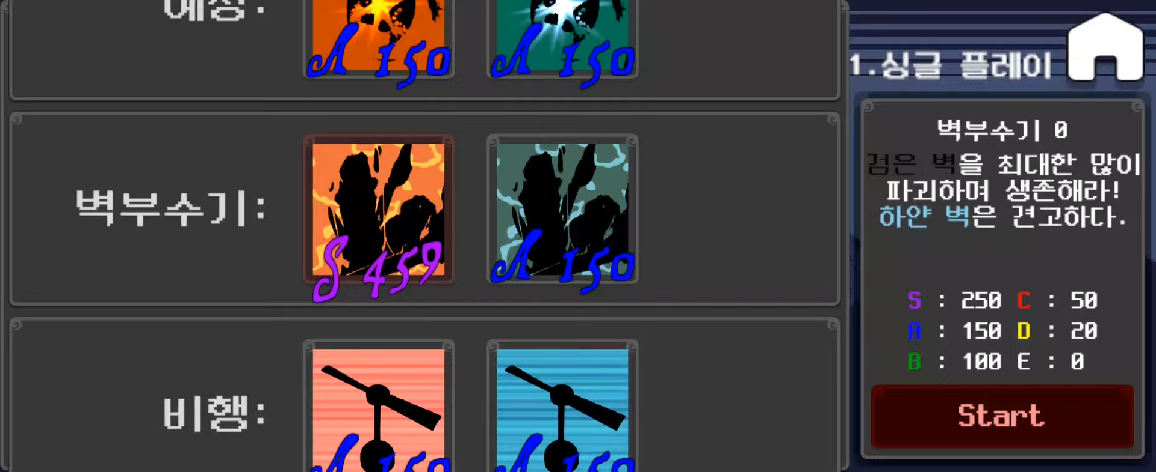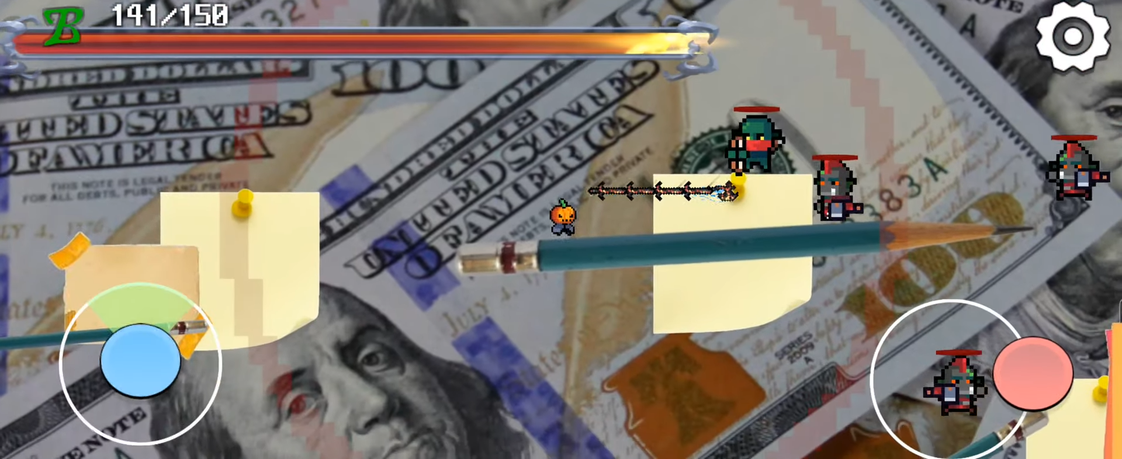

이후, 모바일 3D 프로젝트 ‘**시즈 크로니클**’을 만들었습니다.잦은 **지연 현상**에 대한 해결책으로 **최적화**가 필수였습니다.필요 없는 게임 오브젝트와 컴포넌트를 삭제하고, **URP** 설정을 변경했습니다. 또한, 짧은 주기마다 갱신하는 **Update** 함수 대신 상대적으로 긴 주기마다 갱신하도록 설정한 **Coroutine**을 사용했으며, **Light Bake**에 대해서도 알아봤습니다. 이를 통해, **드로우콜**을 1700에서 200까지 줄일 수 있었습니다.

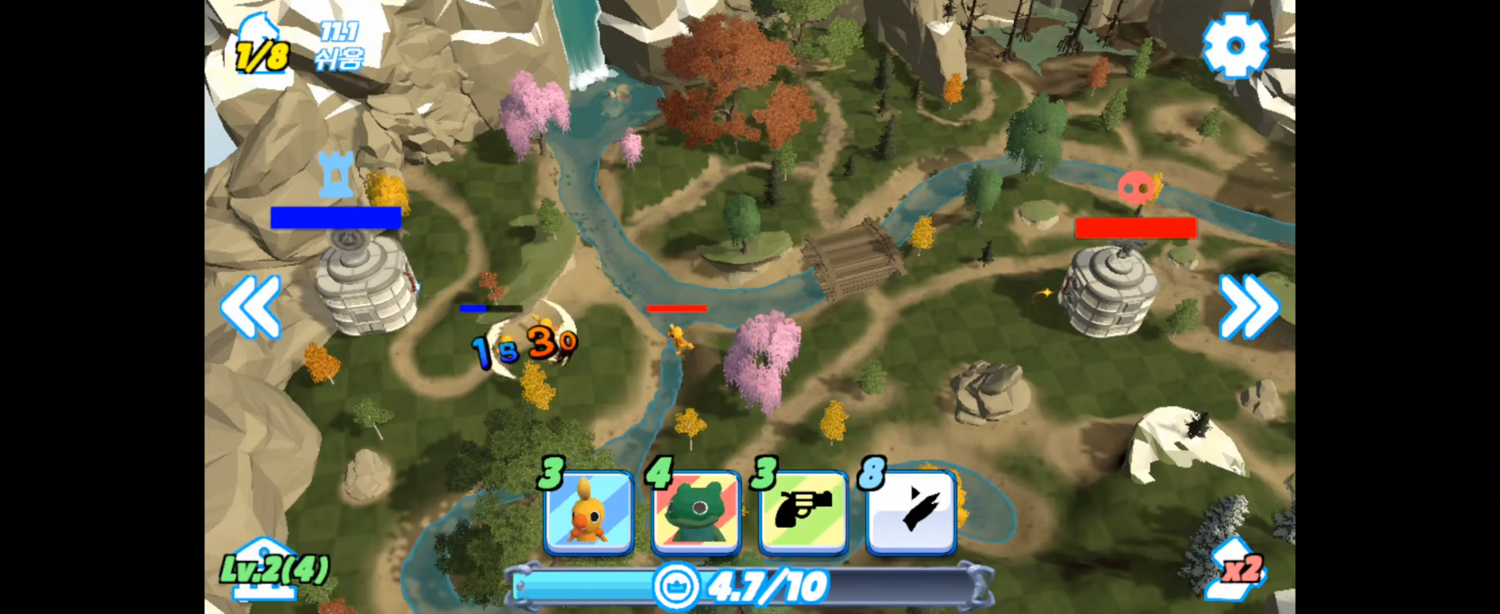

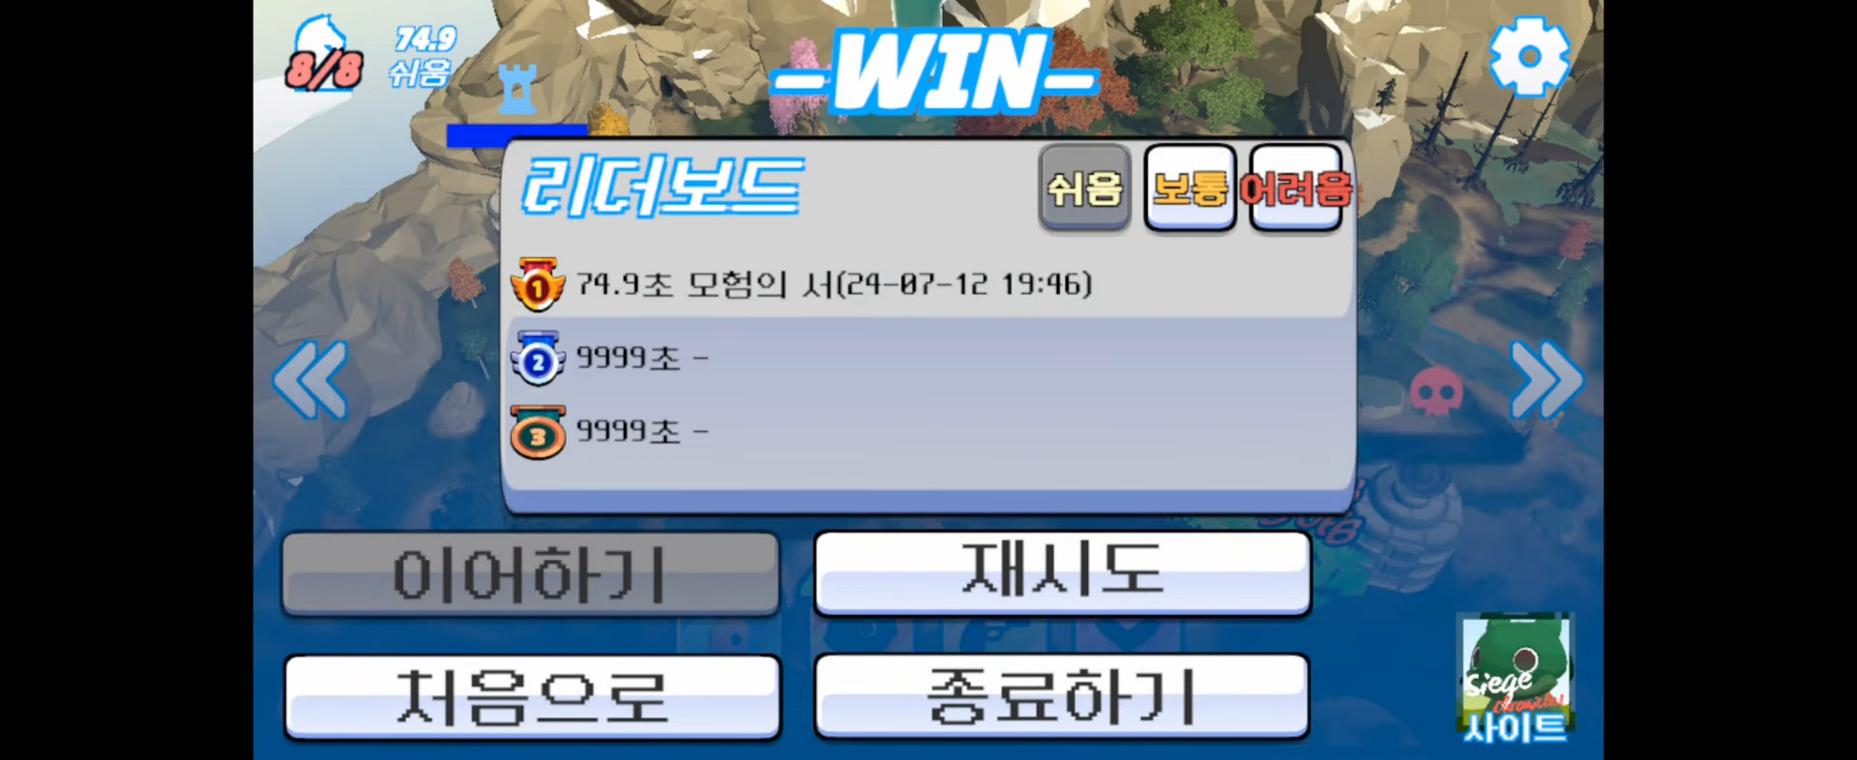

그동안, 위의 프로젝트를 혼자 담당하며 게임 개발에 대한 다양한 측면의 이해를 쌓았습니다. 그러나, **데브시스터즈**에서 진행하는 큰 규모의 프로젝트에서는 다양한 직군 간의 협업이 중요하다는 것을 잘 알고 있습니다. 이것은 지인들에게 게임 후기를 듣는 정도가 전부였던 저에게는 다소 거리감이 있는 이야기입니다. 그래서, 입사 후에는 이런 부분을 개선하고자 합니다. **데브시스터즈**의 팀원들과 적극적으로 소통해, 각 직군의 업무와 역할을 이해하겠습니다. 또한, 워크숍이나 세미나에 참여해 지식을 배우고 공유하겠습니다. 이는 직군 간의 협업심을 향상시킬 것입니다.

위의 프로젝트들을 진행하며 쌓은 경험들은 **데브시스터즈**의 게임 개발 방식과도 일치합니다. **귀사**는 독창적인 게임을 만들며, 많은 사용자에게 사랑받는 게임을 개발하고 있습니다. 특히 ‘**쿠키런**’ 시리즈는 흥미로운 캐릭터와 게임 방식으로 많은 인기를 누리고 있습니다. 귀사에서 저의 열정을 발휘하며, **데브시스터즈**의 다음 성공을 함께 만들어가고 싶습니다.

**플레이 스토어 주소**: <https://play.google.com/store/apps/developer?id=%EC%9D%B4%EC%82%AD>

**유튜브 주소**: <https://www.youtube.com/@user-gg3su1uw7y>